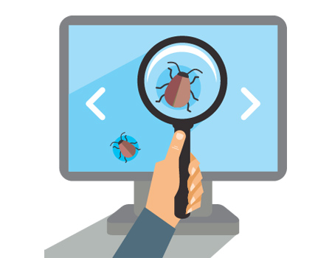

Отчет о тестирование платформы «**Bumbleby**»

Оглавление:

Информация о проекте

Команда тестировщиков

Описание процесса тестирования

Краткое описание

Расписание

Статистика по дефектам

Качество объекта тестирования

Рекомендации

Приложения

Информация о проекте

Основные задачи – функциональное и нефункциональному тестированию образовательной платформы «Bumbleby». В данном отчете представлена информация про команду тестирования, срок, а также список найденных дефектов. В конце дано заключение о проведенному тестированию и рекомендации для улучшения качества продукта.

Команда тестировщиков

|  |  |  |
| --- | --- | --- |
| ФИО | Должность | Функционал |
| Курчиков Егор Максимович | QA engineer Junior | Тестирование загрузки сайта, формы регистрации, авторизации, заполнение форм, функционал всех кнопок, добавление и удаление документов. |

Описание процесса тестирования:

Тестовое окружение, на котором проводилось тестирование:

- Windows 11 Pro: Google Chrome 106.0.5249.120

Версия приложения: 1.0

Адрес платформы: <https://qa.neapro.site/>

Во время тестирования использовались следующие инструменты:

-Testrail

-Jira

- Lightshot

- Bug Magnet

-Microsoft office

Текстовая документация, используемая при тестировании:

<https://docs.google.com/document/d/1v94ct79_gdNFMJf4TLpQ79IT0cm3VPfK/edit?usp=sharing&ouid=106388143433025790693&rtpof=true&sd=true>

Тестовая документация, используемая на проекте: тест-кейс, чек-лист, баг-репорты.

Краткое описание

Тестовая версия платформы «Bumbleby» версии 1.0 содержит 14 дефектов: 3 - критических, 5- высоких, 4 – средних, 2-низких дефектов по приоритету важности.

Расписание

Срок проведения тестирования: 22.10.2022 – 26.10.2022

|  |  |  |  |  |
| --- | --- | --- | --- | --- |
| ФИО | Время на тестирование | Дата начала | Дата завершения | Ответственный |
| Курчиков Егор Максимович | 50 часов | 22.10.2022 | 26.10.2022 | Курчиков Егор Максимович |

Статистика по дефектам

|  |  |  |
| --- | --- | --- |
| № | Дефект | Приоритет |
| ЧЛ13 | Отсутствие иконки глаза | High |
| ЧЛ5 | Неверное название кнопки | Low |
| ЧЛ16 | Отправка на несуществующий email инструкции сброса пароля | High |
| ЧЛ22 | Поле ввода Категория неактивно | High |
| ЧЛ24 | Кнопка Подтвердить неактивна | High |
| C95 | Ошибка при вводе отчества. При вводе двойного отчества в поле "Отчество" | Critical |
| C102 | Отсутствие сообщения об ошибке. При вводе 00.00.0000 | Medium |
| C103 | Отсутствие сообщения об ошибке. При выборе отрицательного года | Medium |
| ЧЛ58 | Некорректное отображения чата | Medium |
| ЧЛ58 | ссылка "На главную страницу" сливается с кнопкой | Medium |
| ЧЛ58 | Ошибка интерфейса. Во вкладке Учеба (Sidebar) | Low |
| C133 | Ошибка валидации поля ввода "Кем выдан" | High |
| C87 | Ошибка при вводе Имя. При вводе двойного имени в поле "Имя" | Critical |
| C81 | Ошибка при вводе фамилии. При вводе двойного фамилии в поле "Фамилия" | Critical |

Качество объекта тестирования

Имеются критические дефекты. На текущий момент, платформа Bumbleby не может быть отдано в релиз. Необходимы правки основного функционала.

В результате проведения тестирования:

89% – passed

2% – blocked

0% – retest

9% – failed

Рекомендации

Необходимо добавить кол-во допустимых значений для полей формы «Паспорт». Также настроить синхронизацию между данными формы «Паспорт» и формой «Данные». Добавить возможность выхода из Личного кабинета, до отправки документов. Настроить отображения чата (Убрать автоматическое открытие чата. Поставить всплывающие окно с подсказкой о возможности задать вопрос онлайн). Добавить возможность погрузки данных с сайта госуслуги.

Приложения

